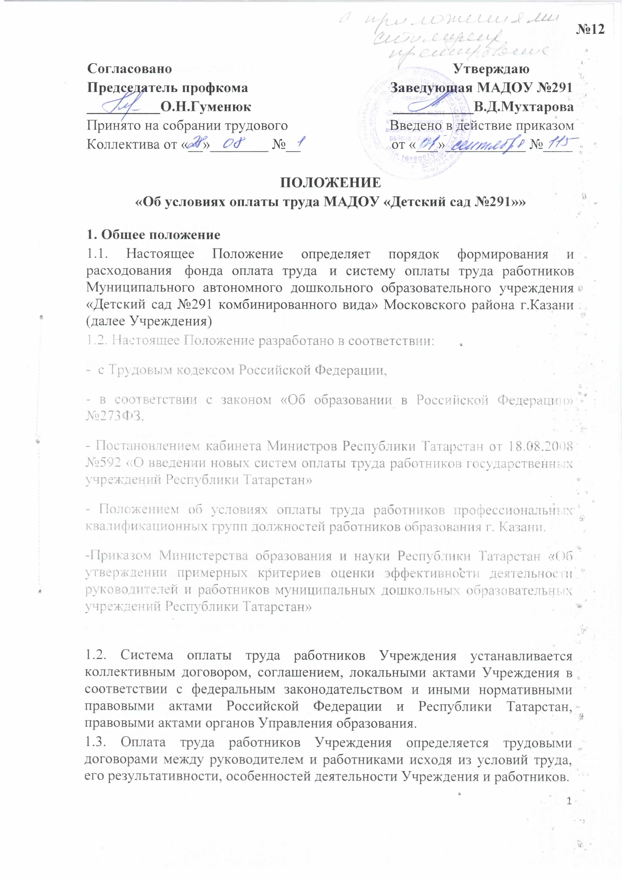

1.4. В Положении применяются следующие термины и определения:
- Работник – физическое лицо, вступившее в трудовые отношения с работодателем;
- работодатель - юридическое лицо (учреждение), вступившее в трудовые отношения с работником;
- оплата труда - система отношений, связанных с обеспечением установления и осуществления работодателем выплат работникам за их труд в соответствии с федеральными законами, законами Новосибирской области, иными нормативными правовыми актами, локальными актами Учреждения и трудовыми договорами;
- заработная плата - вознаграждение за труд в зависимости от квалификации работника, сложности, количества, качества и условий выполняемой работы, а также компенсационные выплаты (доплаты компенсационного характера, в том числе за работу в условиях, отклоняющихся от нормальных, работу в особых климатических условиях и на территориях, подвергшихся радиоактивному загрязнению, и иные выплаты компенсационного характера) и стимулирующие выплаты (надбавки стимулирующего характера) вознаграждение за труд в зависимости от квалификации работника, сложности, количества, качества и условий выполняемой работы, а также выплаты компенсационного и стимулирующего характера;
- оклад - фиксированный размер оплаты труда работника за исполнение трудовых (должностных) обязанностей определенной сложности за календарный месяц без учета компенсационных, стимулирующих и социальных выплат.
2. Формирование фонда оплаты труда
2.1. Формирование фонда оплаты труда осуществляется в пределах объема финансовых средств, предоставляемых на реализацию основных образовательных программ на текущий финансовый год, определенного с учетом норматива финансирования, поправочных (повышающих) коэффициентов, количества воспитанников в Учреждении.
3.Формирование части фонда оплаты труда, направляемой на стимулирование руководителя Учреждения
3.1. Размер части фонда оплаты труда, направляемого на стимулирование руководителя Учреждения, устанавливается учредителем в объеме до 2% от фонда оплаты труда работников МБДОУ.
3.2. Расходование части фонда оплаты труда, направляемого на стимулирование руководителя Учреждения, осуществляется в соответствии с Положением о материальном стимулировании руководителей образовательных учреждений, утвержденным правовым актом учредителя.
3.4. Денежные средства фонда оплаты труда, выделяемые на стимулирование руководителя, не использованные в течение финансового года, направляются на стимулирование педагогических работников Учреждения.

4. Структура фонда оплаты труда Учреждения
4.1. Фонд оплаты труда состоит из базовой части и стимулирующей
части. Объем стимулирующей части устанавливается самостоятельно в размерах 28% фонда оплаты труда Учреждения, объем выплат компенсационного характера составляет 2% от ФОТ.
4.2. Базовая часть фонда оплаты труда обеспечивает гарантированную заработную плату руководителя, заместителей руководителя, педагогических работников, осуществляющих образовательный процесс, учебно-вспомогательного и младшего обслуживающего персонала Учреждения.
4.3. Руководитель формирует и утверждает штатное расписание в пределах базовой части фонда оплаты труда. При этом доля фонда оплаты труда педагогического персонала осуществляющего образовательный процесс, не может быть меньше фактического уровня за предыдущий финансовый год (кроме случаев. связанных со снижением объема оказываемых образовательных услуг, сокращением количества воспитанников).
4.4. Оптимальным соотношением доли базовой части фонда оплаты труда, направляемой на формирование заработной платы педагогического персонала, и доли базовой части фонда оплаты труда, направляемой на формирование заработной платы иных работников Учреждения, является 45%, 20% и 35%
При сокращении фонда оплаты труда административно-управленческого,
учебно-вспомогательного и младшего обслуживающего персонала соответственно увеличивается фонд оплаты труда для педагогического персонала, осуществляющего образовательный процесс.
5. Структура базовой части фонда оплаты труда педагогических работников, осуществляющих образовательный процесс и порядок расчета их заработной платы
5.1. Базовая часть фонда оплаты труда для педагогического персонала,
осуществляющего образовательный процесс, состоит из основной части и специальной части.
Базовые оклады делятся на 4 разряда и межразрядные коэффициенты (МК)
1 разряд – основное общее и среднее (полное) общее образование Х МК 1,0;
2 разряд – начальное и среднее профессиональное образование + неполное высшее Х МК 1,23;
3 разряд – высшее профессиональное образование, квалификация «бакалавр» Х МК 1,43;
4 разряд – высшее профессиональное образование, квалификация «магистр» или «дипломированный специалист» Х МК 1,5.
5.2. Основная часть фонда оплаты труда педагогических работников,
осуществляющих образовательный процесс, распределяется на основе фактической наполняемости группы.
5.3. Заработная плата педагогических работников, осуществляющих образовательный процесс, состоит из оклада педагогического работника и стимулирующих выплат за качественные показатели с учетом коэффициента.
5.4. Выплаты компенсационного характера, предусмотренные Трудовым кодексом Российской Федерации (за работу в особых условиях, в том числе на тяжелых работах, работах с вредными и или опасными условиями труда, работу при совмещении профессии или исполнение обязанностей временно отсутствующего работника, работу за пределами нормальной продолжительности рабочего времени, выходные и нерабочие праздничные дни и др.), устанавливаются в соответствии с законодательством Российской Федерации.
5.6. Максимальная учебная нагрузка должна соответствовать требованиям санитарных норм и правил.
6. Норма рабочего времени педагогических работников, непосредственно осуществляющих образовательный процесс
6.1. Норма рабочего времени педагогических работников, осуществляющих образовательный процесс, применяемая при определении количества образовательных часов работы педагогических работников и исчислении их заработной платы, определяется в соответствии с постановлением Правительства Российской Федерации от 03.04.2003г. № 191 «О продолжительности рабочего времени (норм часов педагогической работы за ставку заработной платы) педагогических работников».
6.2. Продолжительность рабочего времени педагогических работников определяется в соответствии со статьей 333 Трудового кодекса Российской Федерации.
7. Порядок расходования стимулирующей части фонда оплаты труда
7.1.Система стимулирующих выплат включает в себя выплаты за эффективность деятельности работников (педагогический и учебно-вспомогательный персонал) по результатам труда с учетом качественных показателей деятельности работника Учреждения. Приложение №1
7.3. Решение об установлении стимулирующих выплат оформляется приказом руководителя Учреждения.
8. Порядок и условия оплаты труда руководителя Учреждения, его заместителей и главного бухгалтера
8.1. Заработная плата руководителя ДОУ устанавливается учреждением в трудовом договоре в соответствии с Порядком оплаты труда руководителей образовательных учреждений, утвержденным учредителем.
8.2.Выплаты стимулирующего характера руководителю осуществляются в соответствии с положением о материальном стимулировании руководителей образовательных учреждений, утверждаемых правовым актом учредителя в соответствии с разделом III настоящего Положения.
8.3.Учредитель вправе устанавливать поощрительные выплаты руководителю по результатам его труда в зависимости от качественных показателей деятельности ДОУ из части фонда оплаты труда Учреждения, направленной на стимулирование руководителя из других источников.
8.4. Порядок и условия осуществления выплат стимулирующего характера заместителю руководителя и главному бухгалтеру определяется в трудовом договоре в соответствии с разделом 7. настоящего положения.
9. Иные Положения
9.1.Оплата труда педагогического персонала, не осуществляющего образовательный процесс, и прочего персонала определяется трудовыми договорами между руководителем Учреждением и работниками.
9.2. Руководителю предоставляется право устанавливать:
- нормированные задания работникам с повременной оплатой труда;
- оплату труда за фактически выполненный объем работ.
9.3. Экономия фонда оплаты труда текущего года по вакантным должностям при проведении мероприятий по оптимизации штатной численности и т.д. может направляться на увеличение стимулирующей части фонда оплаты труда.

Приложение №2
К Положению « Об оплате труда
В МАДОУ «Детский сад №291»»

О РАСПРЕДЕЛЕНИИ ВЫПЛАТ ЗА ЭФФЕКТИВНОСТЬ ДЕЯТЕЛЬНОСТИ РАБОТНИКОВ
Муниципального дошкольного образовательного учреждения
«Детского сада №291 комбинированного вида» Московского района г.Казани

I. Общие положения
1.1. Настоящее приложение к Положению об условиях оплаты труда в МАДОУ «Детский сад №291», далее Приложение о распределении выплат за эффективность деятельности работников Муниципального дошкольного образовательного учреждения «Детского сада №291 комбинированного вида» Московского района г.Казани, разработано в целях усиления материальной заинтересованности работников в результатах своего труда, стимулирования работников к повышению своего профессионального уровня, эффективности педагогического труда, качества образовательного и воспитательного процесса, развитию творческой активности и инициативы.
1.2. Настоящее Приложение разработано в соответствии:
- с Трудовым кодексом Российской Федерации,
- в соответствии с законом «Об образовании»,
- Постановлением кабинета Министров Республики Татарстан от 18.08.2008 №592 «О введении новых систем оплаты труда работников государственных учреждений Республики Татарстан»
- Положением об условиях оплаты труда работников профессиональных квалификационных групп должностей работников образования г. Казани.
-Приказом Министерства образования и науки Республики Татарстан «Об утверждении примерных критериев оценки эффективности деятельности руководителей и работников муниципальных дошкольных образовательных учреждений Республики Татарстан»
1.3. Приложение регулирует порядок и условия установления выплат за качество, непосредственно связанную с воспитательно-образовательным процессом.
1.4. Виды, порядок и условия установления выплат за качество работникам ДОУ, а также периодичность их установления определяются в соответствии с настоящим Положением, трудовым законодательством и иными нормативными актами, содержащими нормы трудового права, с учетом критериев, позволяющих оценить результативность и качество работы работников (эффективность труда), в пределах объема средств, предусмотренных на стимулирующую часть фонда оплаты труда.
II. Принципы распределения и порядок предоставления выплат стимулирующего характера.
2.1. Надбавки, доплаты устанавливаются за счет и в пределах стимулирующего фонда оплаты труда Учреждения. При перерасходе стимулирующего фонда оплаты труда или изменения размеров финансирования средств на оплату труда вышестоящими органами, размеры надбавок, доплат уменьшаются, либо отменяются до ликвидации перерасходов или до нормализации финансирования.
2.2. Установление стимулирующих выплат работникам, в соответствии с утвержденными критериям, осуществляется 1 раз в год (по итогам прошлого учебного года).
2.3. Условиями для назначения выплат за качество являются: « Критерии оценки эффективности деятельности работников МАДОУ «Детский сад №291»
2.4. Для определения выплат за качество, используется следующая процедура:
• Создается экспертная комиссия;
• Экспертная комиссия проводит экспертизу не позднее чем за 10 дней до окончания очередного учебного года и формирует аналитическую информацию о деятельности работников ДОУ;
• На основании решения экспертной комиссии заведующий Учреждения издает приказ об установлении стимулирующих выплат длительного характера.
2.5. Экспертная комиссия создается приказом заведующего детским садом в составе:
• старший воспитатель;
• председатель профсоюзной организации МДОУ,
•сменные представители коллектива;
Заседания экспертной комиссии протоколируются.
2.6. выплаты за качество длительного характера в период между их установлением могут быть уменьшены только в случае невыполнения показателей деятельности работника.
2.7. Суммы выплаченные по настоящему положению, включаются в расчет средней заработной платы.
2.8. Настоящее Приложение вступает в силу с момента его принятия Советом Учреждения, согласования с председателем профсоюзного комитета и утверждения заведующим Учреждения, и является частью Положения об условиях оплаты труда в МАДОУ «Детский сад №291».
Приложение №1
К Положению « Об оплате труда
В МАДОУ «Детский сад №291»»

О РАСПРЕДЕЛЕНИИ СТИМУЛИРУЮЩЕЙ ЧАСТИ ФОНДА
ОПЛАТЫ ТРУДА РАБОТНИКОВ
Муниципального дошкольного образовательного учреждения
«Детского сада №291 комбинированного вида» Московского района г.Казани

I. Общие положения
1.1. Настоящее приложение к Положению об условиях оплаты труда в МАДОУ «Детский сад №291», далее Приложение о порядке формирования и распределения стимулирующего фонда оплаты труда работников Муниципального дошкольного образовательного учреждения «Детского сада №291 комбинированного вида» Московского района г.Казани, разработано в целях усиления материальной заинтересованности работников в результатах своего труда, стимулирования работников к повышению своего профессионального уровня, эффективности педагогического труда, качества образовательного и воспитательного процесса, развитию творческой активности и инициативы.
1.2. Настоящее Приложение разработано в соответствии:
- с Трудовым кодексом Российской Федерации,
- в соответствии с законом «Об образовании»,
- Постановлением кабинета Министров Республики Татарстан от 18.08.2008 №592 «О введении новых систем оплаты труда работников государственных учреждений Республики Татарстан»
- Положением об условиях оплаты труда работников профессиональных квалификационных групп должностей работников образования г. Казани.
1.3. Приложение регулирует порядок и условия установления выплат стимулирующего характера за дополнительную работу, не входящую в должностные обязанности работников, но непосредственно связанную с образовательным процессом.
1.4. Виды, порядок и условия установления стимулирующих выплат работникам ДОУ, а также периодичность их установления определяются в соответствии с настоящим Положением, трудовым законодательством и иными нормативными актами, содержащими нормы трудового права, с учетом критериев, позволяющих оценить результативность и качество работы работников (эффективность труда), в пределах объема средств, предусмотренных на стимулирующую часть фонда оплаты труда.
II. Принципы распределения и порядок предоставления выплат стимулирующего характера.
2.1. Надбавки, доплаты устанавливаются за счет и в пределах стимулирующего фонда оплаты труда Учреждения. При перерасходе стимулирующего фонда оплаты труда или изменения размеров финансирования средств на оплату труда вышестоящими органами, размеры надбавок, доплат уменьшаются, либо отменяются до ликвидации перерасходов или до нормализации финансирования.
2.2. Установление стимулирующих выплат работникам, в соответствии с утвержденными критериям, осуществляется 1 раз в квартал.
2.3. Условиями для назначения стимулирующих выплат являются:
• отсутствие дисциплинарных взысканий, обоснованных жалоб;
• отсутствие обоснованных случаев травматизма воспитанников.
2.4. Для определения выплат стимулирующего характера, используется следующая процедура:
• Создается экспертная комиссия;
• Экспертная комиссия проводит экспертизу не позднее чем за 15 дней до окончания очередного квартала и формирует аналитическую информацию о деятельности работников ДОУ;
• На основании решения экспертной комиссии заведующий Учреждения издает приказ об установлении стимулирующих выплат длительного характера.
2.5. Экспертная комиссия создается приказом заведующего детского сада в составе:
• заведующий Учреждения;
• старший воспитатель;
• председатель профсоюзной организации МДОУ,
• сменный представитель коллектива;
Заседания экспертной комиссии протоколируются
2.6. Стимулирующие выплаты длительного характера в период между их установлением могут быть уменьшены только в случае невыполнения показателей деятельности работника.
2.7. Стимулирующие выплаты разового характера устанавливаются: за высокие достижения труда в период между установлением выплат длительного характера. Размер, указанных стимулирующих выплат в пределах установленной квоты определяется заведующим Учреждения.
2.8. Суммы премий выплаченных по настоящему положению, включаются в расчет средней заработной платы.
2.9. Настоящее Приложение вступает в силу с момента его принятия Советом Учреждения, согласования с председателем профсоюзного комитета и утверждения заведующим Учреждения, и является частью Положения об условиях оплаты труда в МАДОУ «Детский сад №291».

